Оказание первой помощи людям, потерпевшим бедствие на воде

Вернуть к жизни утонувшего

человека можно, если он был в воде

не более 6 минут.

**Вытащив на берег, осмотрите потерпевшего: повернув голову на бок, очистите рот и нос от тины, песка.**

*Быстро положите пострадавшего животом на свое колено (голову свесить вниз) и , сильно нажав, выплесните воду из желудка и дыхательных путей;

* Быстро уложите пострадавшего на спину, расстегните ему пояс и верхние пуговицы и начинайте искусственное дыхание;

* Если у пострадавшего не бьется сердце, искусственное дыхание надо сочетать с непрямым массажом сердца;

* Если помощь оказывают двое, тогда один делает искусственное дыхание, другой - массаж сердца;

* Не останавливайте меры реанимации до прибытия «Скорой помощи».

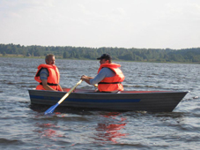

Тираж: 20 экз.

*ЕСЛИ ВЫ СТАЛИ ОЧЕВИДЦЕМ НЕСЧАСТНОГО СЛУЧАЯ НА ВОДОЁМЕ ИЛИ САМИ ПОПАЛИ В АНАЛОГИЧНУЮ СИТУАЦИЮ, И СУЩЕСТВУЕТ ВОЗМОЖНОСТЬ СООБЩИТЬ О ПРОИСШЕСТВИИ, СРОЧНО ОБРАЩАЙТЕСЬ ЗА ПОМОЩЬЮ В СЛУЖБУ СПАСЕНИЯ*

*по телефону:*

* *Пользователям компании*

*«Билайн»*

*набирать –01- или «001» или «112»*

* *Пользователям компании*

*«Мегафон»*

*набирать -01- или «010-019» или «112»*

*(далее следовать указаниям оператора)*

* *Пользователям компании*

*«МТС»*

*набирать -01- или «010-019»*

Проект:

«Меры предосторожности и правила

поведения детей и подростков на водоемах»

В памятке использованы материалы

Главного Управления МЧС России

по Владимирской области

Компьютерная верстка: Булкина Е.,

Аверьянова А., учащихся 8 класса.

Редактор: Хусаинова Елена Николаевна

МОУ «Павловская СОШ»

Памятка безопасности

для учащихся и их родителей

Правила безопасного поведения на водоеме

во время летних каникул

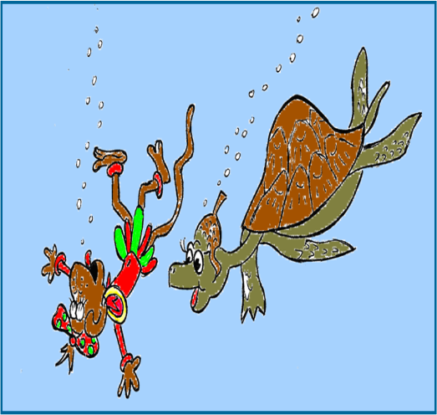

2008 год

**Заканчивается учебный год, наступают летние каникулы, а значит, начинается купальный сезон.**

**Помните!**

**На пляжах и других местах отдыха**

**ЗАПРЕЩАЕТСЯ:**

* Купаться в местах, где выставлены щиты с предупреждающими и запрещающими надписями;
* Заплывать за буйки, за установленные знаки ограждения;
* Подплывать к моторным, парусным судам, лодкам и другим плавсредствам;
* Прыгать в воду с неприспособленных для этих целей сооружений;
* Загрязнять и засорять водоемы у берега;
* Купаться в состоянии алкогольного опьянения;
* Приводить с собой собак и других животных;
* Играть с мячами в спортивные игры в неотведенных для этих целей местах;
* Допускать шалости на воде, связанные с нырянием и захватом купающихся;
* Подавать крики ложной тревоги;
* Плавать на досках, бревнах, лежаках, автомобильных камерах, надувных матрацах и др.

**Необходимо соблюдать следующие правила:**

* Прежде чем войти в воду, сделайте разминку, выполнив несколько легких упражнений.
* Постепенно входите в воду, убедившись в том, что температура воды комфортна для тела (не ниже установленной нормы).
* Не нырять при недостаточной глубине водоема, при необследованном дне (особенно головой вниз!), при нахождении вблизи других пловцов.
* Продолжительность купания - не более 30 минут, при невысокой температуре воды - не более 5-6 минут.
* Во избежание перегревания отдыхайте на пляже в головном уборе.
* Не допускать ситуаций неоправданного риска.

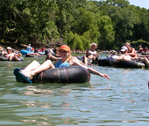

Если на ваших глазах

тонет человек:

* Немедленно воспользуйтесь для оказания ему помощи имеющимися спасательными средствами.
* Если вы добираетесь до тонущего вплавь, максимально учитывайте течение воды, ветер, расстояние до берега и т.д.
* Приближаясь, старайтесь успокоить и ободрить тонущего.
* Подплыв к утопающему, поднырните под него, возьмите сзади одним приемом захвата (классическим за волосы) и транспортируйте к берегу.
* В случае, если утопающий схватил вас за руки, шею, ноги, освобождайтесь и немедленно ныряйте – инстинкт самосохранения заставит терпящего бедствие вас отпустить.
* Если человек уже погрузился в воду, не бросайте попыток найти его в глубине, а затем вернуть к жизни.

**ОКАЗАНИЕ ПЕРВОЙ**

**МЕДИЦИНСКОЙ ПОМОЩИ**

**ПОСТРАДАВШЕМУ:**

·        с пострадавшего снимите и отожмите всю одежду, потом снова оденьте, (если нет сухой) и укутайте полиэтиленом (происходит эффект парника);

·        при общем охлаждении пострадавшего необходимо как можно быстрее доставить в теплое (отапливаемое) помещение, тепло укрыть, обложить грелками, напоить горячим чаем, в дальнейшем направить в медицинское учреждение;

·        при попадании жидкости в дыхательные пути, пострадавшему необходимо очистить полость рта, уложить животом бедро так, чтобы голова свисала к земле, энергично нажимая на грудь и спину, удалить воду из желудка и легких, приступить к выполнению искусственного дыхания, растереть пострадавшего, чтобы согреть его.

Соблюдайте правила поведения

на водных объектах,

выполнение элементарных мер осторожности –

залог вашей безопасности!

*ЕСЛИ ВЫ СТАЛИ ОЧЕВИДЦЕМ НЕСЧАСТНОГО СЛУЧАЯ НА ВОДОЁМЕ ИЛИ САМИ ПОПАЛИ В АНАЛОГИЧНУЮ СИТУАЦИЮ, И СУЩЕСТВУЕТ ВОЗМОЖНОСТЬ СООБЩИТЬ О ПРОИСШЕСТВИИ, СРОЧНО ОБРАЩАЙТЕСЬ ЗА ПОМОЩЬЮ В СЛУЖБУ СПАСЕНИЯ*

*по телефону:*

* *Пользователям компании*

*«Билайн»*

*набирать –01- или «001» или «112»*

* *Пользователям компании*

*«Мегафон»*

*набирать -01- или «010-019» или «112»*

*(далее следовать указаниям оператора)*

* *Пользователям компании*

*«МТС»*

*набирать -01- или «010-019»*

Проект

«Меры предосторожности и правила

поведения детей и подростков на водоемах»

В памятке использованы материалы

Главного Управления МЧС России

по Владимирской области

Компьютерная верстка: Абубекиров И.,

Борисов С., учащихся 8 класса.

Редактор: Хусаинова Елена Николаевна

МОУ «Павловская СОШ»

Памятка безопасности

для учащихся и их родителей

Правила безопасного поведения на водоеме

в осенне- зимний период

[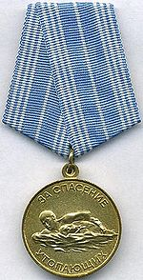](http://ru.wikipedia.org/wiki/%D0%A4%D0%B0%D0%B9%D0%BB:Medal_For_The_Rescue_Of_The_Drowning.jpg)

2008 год

ДЛЯ ТОГО, ЧТОБЫ ВЫХОД НА ЛЕД

НЕ СТАЛ ТРАГИЧНЫМ,

СОБЛЮДАЙТЕ ЭЛЕМЕНТАРНЫЕ

МЕРЫ ПРЕДОСТОРОЖНОСТИ:

.   безопасным дл перехода является лед с зеленоватым оттенком и толщиной не менее **5** сантиметров;

·        категорически запрещается проверять прочность льда ударами ноги;

·        при переходе водоема по льду следует наметить маршрут и убедиться в прочности льда с помощью пешни. Если лед непрочен, необходимо прекратить движение и возвращаться по своим следам, делая первые шаги без отрыва ног от поверхности льда (скользя);

·        при переходе по льду необходимо следовать друг за другом на расстоянии **6-7** шагов и быть готовым оказать немедленную помощь идущему впереди;

·        во время движения по льду следует обращать внимание на его поверхность, обходить опасные места и участки, покрытые толстым слоем снега;

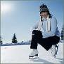·        особую осторожность необходимо проявлять в местах, где быстрое течение, родники, выступают на поверхность кусты, трава, впадают в водоем ручьи и вливаются теплые сточные воды промышленных предприятий и т.п.;

·        при переходе водоема по льду на лыжах следует отстегнуть крепления лыж и снять петли лыжных палок с кистей рук. Если имеются рюкзак или ранец, необходимо их взять на одно плечо;

·        во время движения по льду лыжник, идущий первым, ударами палок проверяет прочность льда.

Пользоваться площадками для катания на коньках, устраиваемыми на водоемах, разрешается только после тщательной проверки прочности льда. Толщина льда должна быть не менее **12** см, а при массовом катании – не менее **25** см.

**ЕСЛИ ВЫ ПРОВАЛИЛИСЬ ПОД ЛЕД:**

·       * широко раскиньте руки по кромкам льда, чтобы не погрузиться с головой;

·       * освободитесь от груза и лишних вещей (сумки, рюкзаки, лыжи и т.д), но ни в коем случае не от одежды. Воздух, находящийся под одеждой создаст своеобразный пузырь, помогающий вам держаться на поверхности, а сама одежда поможет телу сохранить тепло;

·       *если возможно, переберитесь к тому краю полыньи, где течение не увлекает Вас под лед;

·       *старайтесь не обламывать кромку, без резких движений выбирайтесь на лед, заползая грудью и поочередно вытаскивая на поверхность ноги широко их расставив;

·       *приноравливайте свое тело к наиболее широкой площади опоры;

·       *выбравшись из полыньи, откатывайтесь, а затем ползите в ту сторону, откуда шли.

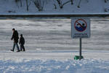

**ЕСЛИ ЧЕЛОВЕК ПРОВАЛИЛСЯ ПОД ЛЕД:**

-немедленно крикните ему, что идете на помощь;

·        -приближайтесь к полынье ползком, широко раскинув руки;

·        -подложите под себя лыжи, фанеру или доску, чтобы увеличить площадь опоры и ползите на них;

·        -к самому краю полыньи подползать нельзя, иначе и сами окажитесь в воде;

·        -ремни и шарф, любая доска, лыжи, санки помогут Вам спасти человека;

·        -бросать связанные предметы нужно за 3-4 м до пострадавшего;

·        -если Вы не один, то, взяв друг друга за ноги, ложитесь на лед цепочкой и двигайтесь к пролому;

·        -действуйте решительно и быстро, пострадавший коченеет в ледяной воде, намокшая одежда тянет его вниз.

|  |  |
| --- | --- |
| температура воды | Предельное время  нахождения в воде |
| 24° С | 7 – 9    часов |
| 15° С | 3,5 - 4,5 часов |
| 10° С | 20 – 40   минут |
| 4° С | 5 – 8    минут |

- -подав пострадавшему подручное средство, вытащите его на лед и ползком двигайтесь от опасной зоны.